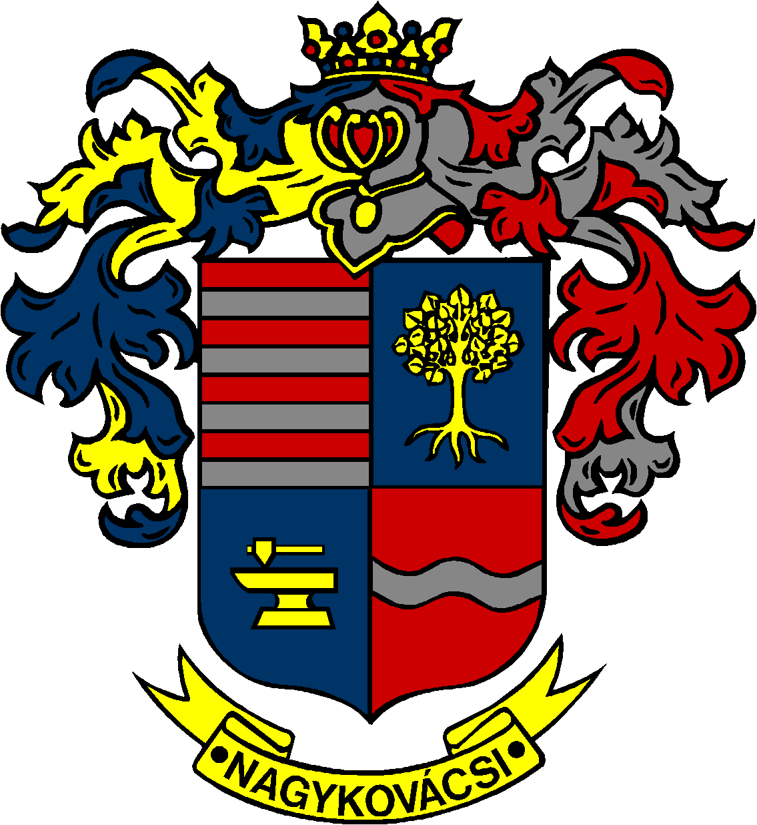

NAGYKOVÁCSI NAGYKÖZSÉG ÖNKORMÁNYZAT
EGÉSZSÉGÜGYI ÉS SZOCIÁLIS BIZOTTSÁG

ELNÖKE

MEGHÍVÓ

Nagykovácsi Nagyközség Önkormányzatának
Egészségügyi és szociális bizottság
ülésére

Az ülés helye: Öregiskola Közösségi Ház és Könyvtár
Időpontja: 2017. október 16. (hétfő) 17 óra 45 perc

Napirend:
- Házi gyermekorvosi feladat-ellátási szerződés módosítása E – 112
Előterjesztő: Kiszelné Mohos Katalin polgármester
Előadó: Grégerné Papp Ildikó osztályvezető
Tárgyalja: EÜB

- Egyebek

Nagykovácsi, 2017. október 12.

Dr. Szabó András s.k.
elnök

